УДК.666.940:338.984.2

Исследование летучих компонентов при термической обработке цементного сырья

Базиева А.М¹., Турдубаева Ж.А²., Ысманов Э.М.³, Ташполотов Ы.⁴, Садыков Э⁵.

1-Баткенский государственный университет, 2,4,5-Ошский государственный университет, 3,4,5-Институт природных ресурсов ЮО НАН КР)

Исследована процесс термической обработки цементного сырья и обнаружены три спектров обусловленные эндотермической реакцией. В результате теплового удара происходит диссоциации карбоната, сульфата, алюмината и кристаллогидрата(кальциевые, магниевые, алюминиевые соединения). Показаны четыре экзотермических пиков, связанные с образованием нового кристаллического соединения путем перестройки кристаллической решетки или переходом мелких кристаллов в более крупные.

Investigated the heat treatment process of cement raw material and three spectra caused by endothermic reaction are discovered. As a result of thermal shock dissociation of carbonate, sulfate, aluminate and crystalline (calcium, magnesium, aluminum compounds) occurs. Shown four exothermic peak associated with the formation of new crystalline compounds by the change of the crystal lattice or transition of small crystals into larger ones.

В настоящее время исследования и разработка технологии получения цемента с использованием местных минерально-сырьевых ресурсов является актуальной задачей[1]. Это связано с наибольшим спросом на строительные материалы и изделия для отраслей народного хозяйства республики. Учитывая, эти факторы, нами проведены исследования по технологической(термической) обработке цементного сырья Кызыл-Кийского месторождения.
Для проведения экспериментов использовали тонкоизмельченного минерального сырья(гиляж, известняк, сланец) и угля с фракцией 0-0,5мм.
Образцы минерального сырья подготовили следующим образом: исходную сырью в начале раздробили на мелкие фракции до 2 мм на механической мельнице, а в дальнейшем более мелкие фракции получали путем измельчения в агатовой ступке. Затем образцы порошков высушивались в сушильной камере при температуре 100-105 ⁰С .
Термическую обработку проводили в интервале температур от 20 до 1450 ⁰С, путем нагревания образцов сырья без доступа воздуха в закрытом реакторе, из нержавеющей стали, до 1450 ⁰С.
Эксперименты проводились в установке, схема которая изображена на рис. 1.

2
3
4

1

Рис.1. Принципиальная схема экспериментальной установки:
1-нагревательная печь, 2- шахтная печь, 3-реактор, 4-конденсатор.

В экспериментальной установке реактор 3 представляет собой толстостенную нержавеющую емкость с отводной трубкой. Отведенная трубка соединяется загрузочной воронкой на которой подается шихта. В боковой части реактора имеется газоотводная трубка с которой выходит газообразные летучие продукты и компоненты шихты улавливаются известковой водой. Уходящие летучие продукты конденсируются в известковой воде. При повышении концентрации карбоната кальция в известковой воде, необходимо произвести замену раствора для очистки от технических газов.
Выход летучих компонентов определяется по формуле:

Х=$\frac{\left[m_{1}−m_{2}\right]∗\text{100}}{m_{2}}$, (1)
где –m₁ навеска сырьевых компонентов в граммах, m₂ - масса навески после термической обработки, в граммах [2].
На основе экспериментальных данных нами установлено, что летучие компоненты в шихте составляют до 12, 4 % от общего исследуемого образца. Для нахождения фазового состава газообразных летучих компонентов при термической обработке шихты нами использованы гравиметрический и химический анализы.
Для нахождения температуры фазовых превращений выполнен термический анализ[3] на дериватографе со скоростью съемки 2/2 град/мин. В интервале температур от 20 до 1450 ⁰С продолжительность изотермический выдержки составлял 1,30 часа.
Кривая ДТА (рис.2) построенная для исследуемого образца цементного сырьевого порошка, показывает существования ряд спектров изменения внутренних температур порошка.

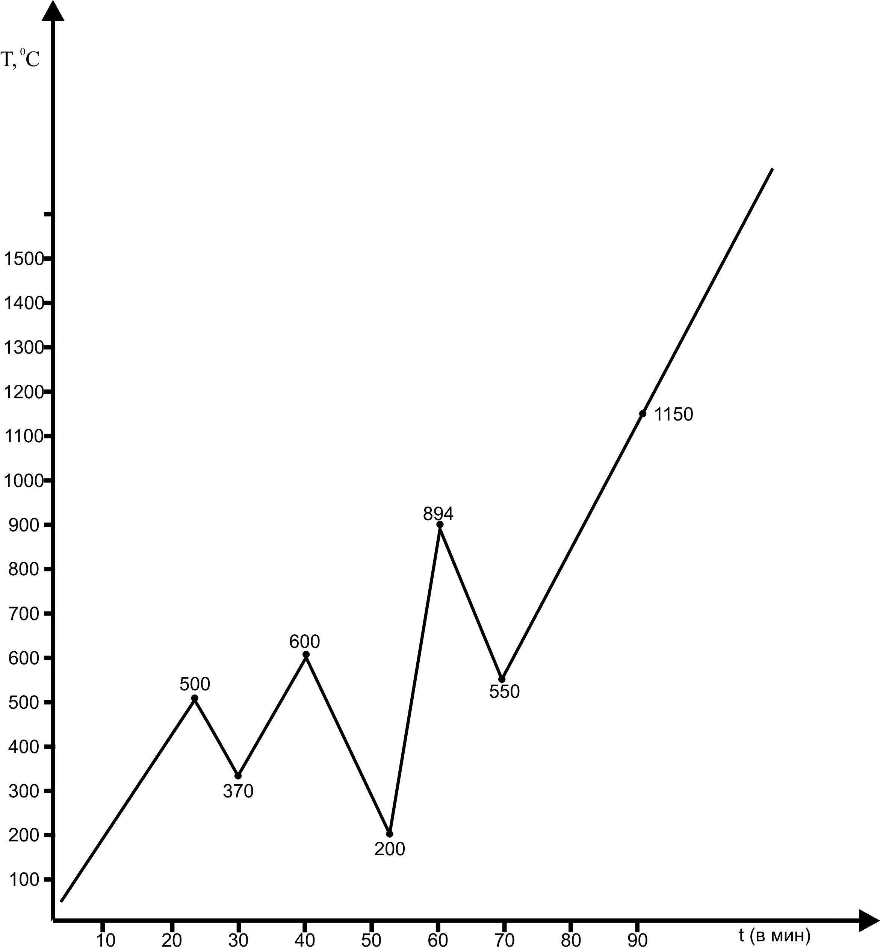

Рис.2. График зависимости T₁=T₁ (t) в процессе термической обработки цементного сырья полученные нами представлены в таблице 1.

Таблица 1.
Состав летучих веществ при термической обработке цементного сырья

№ | Летучие компоненты | Степень превращения,  в % | Температура распада,  в ⁰С | Примечание
1 | СO₂ | 2,5 | 500-600
2 | СO_{2,} SO₂ | 1,0 | 370
3 | СO₂ | 0,5 | 200
4 | СO₂ | 7 | 894
5 | SO₂ | 5 | 550
6 | SO₂ | 8 | 1150

При повторном нагревании цементного сырья методом термической обработки график зависимости T₂= T₂(t) (рис.2.) не имеют пиков, так как все летучие компоненты цементного сырья в первичной термической обработке полностью разлагаются.
Кривая ДТА при повторном нагревании показана на рис.2.

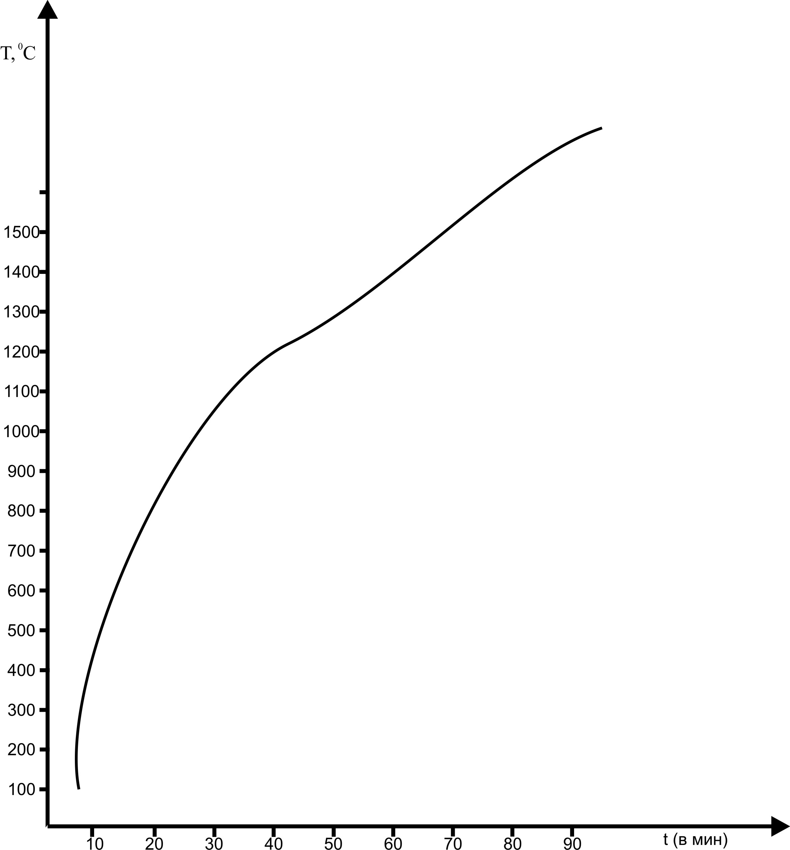

Рис.3. График зависимости T₂= T₂(t) после термической обработки цементного сырья при нагревании до 1450⁰ С .

На рисунке 1 полученные спектры, по-видимому, обусловлены следующими превращениями:
Температурные пики 1(500⁰С) и 3 (600) являются результатом экзотермических эффектов. При 500⁰С происходит начала распада известняка с выделением летучих компонентов CO, 2-й спектр (370 ⁰С) обусловлен эндотермическом эффектом.
При температуре 500-600 ⁰С разлагается более прочные органические вещества с выделением СO₂,

Сa СO₃ = СaO+ СO₂ +А (1)

2-й спектр (370 ⁰С) обусловлен эндотермическим эффектом. При температуре 370 ⁰С разлагаются более прочные органические вещества с выделение СO₂ , SO₂

(СхHyO_{z} ) =nСO₂ +H₂ O - А (2)

(СхHyS_{z} ) =nСO₂ +SO₂ - А (3)

4-й спектр (200 ⁰С ) итог эндотермического эффекта. При температуре 200 ⁰С происходит разложение наименее прочных органических веществ с выделением летучих компонентов СO₂

(СхHyO_{z} ) =СO₂ +CO₂ –А (4)

5-й пик связан с экзотермической реакцией. При температуре 894 ⁰С происходит декарбонизация кальцита и других карбонатах

Me СO₃ → MeO+ СO₂ +А (5)

6-й спектр связан с эндотермическим эффектом и при температуре
550 ⁰С СaSO₄ * H₂ O полностью лишается циолитовой воды и выделяются SO₂ [4] .
7-й пик (1150 ⁰С) обусловлен рекристаллизацией структур сульфата кальция, связанные с переходом мелких кристалликов ангидрида в более крупные (экзотермическая реакция)[5].

На основании проведенных экспериментальных исследований можно сделать следующие выводы:

1.При изучении термической обработки цементного сырья обнаружены три спектров обусловленные эндотермической реакцией. В этих спектрах в результате теплового удара происходит диссоциации карбоната, сульфата, алюмината и кристаллогидрата(кальциевые, магниевые, алюминиевые соединения).
2.Кривая ДТА цементного сырья показывает четыре экзотермических пиков. Эти пикы связаны с образованием нового кристаллического соединения путем перестройки кристаллической решетки или переходом мелких кристаллов в более крупные.
3.В цементном сырье летучие компоненты составляют 12,4 процентов.

Литература

1.Применение современной технологии и повышение производительности труда-путь к подъему цементной промышленности.//Цемент и его применение, 2000, №1, С.39-41.
2. Крешков А.П. Основы аналитеческой химии. Том.2.Теоретические основы. Количественный анализ. М: Химия, 1971. - 456с.
3.Пилоян Г.Д. Введение в теорию термического анализа. М.: Наука, 1964.-232с.
4.Клименко В.Г. Балятинсков Л.Н., Казырин Н.А. Критерии и целенаправленного выбора активаторов твердения ангидрида. Tagyngsbenicht to intematinale Baustotf und Silikattagung / Sehtionl Bindebaustoffe, 9 bis. 13.mai, 1988/Weimar? S 435-439 (DDR)
5. Тейлор Х. Химия цемента. М.:Мир, 1996.-560 с.

